任务1 熟悉截图软件
功能1：右上角X号表示缩小
功能2：F1快捷键自动截图
功能3：截图后的文件可以直接ctrl+v粘贴【到文档】，不要去打开文件夹。
试一试：请你桌面上邮件新建->.docx文档打开后截图粘贴进去。【2分钟】
任务2 查询个人计算机电脑配置
步骤：书上19-20页任务完成【可豆包：任务管理器查看电脑配置】，截图【10分钟】
找到后填写如下电脑算力配置单【可以截5张图也行】：
项目 | 参数
CPU型号 | 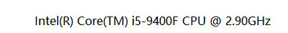
CPU核心数 | 6
CPU主频 | 2.9GHZ
GPU型号 | 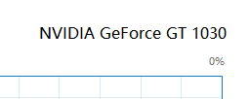
显存容量 | 2GB

任务3 装机：使用微信小程序体验配电脑的流程。
任务3.1 微信搜索”装机助手”。
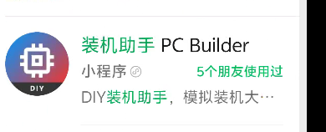
然后挑选自己感兴趣的配置去配置。【6分钟】
，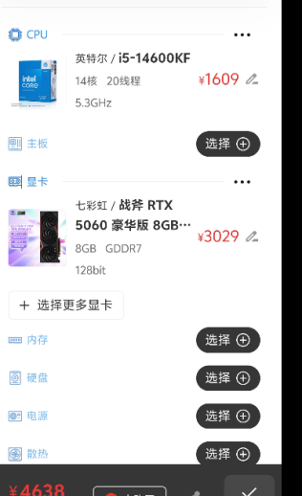

问题：如果把一个文件从手机发到电脑，怎么做？

涉及到的技术：文件互传
总结：局域网内发文件【一个教室/寝室，同一个wifi下】：localsend客户端。
局域网外：用网盘（或者类似网盘的文叔叔-倾向于叫做文件驿站或者文件快递柜）

任务3.2 请你电脑端打开文叔叔，然后输入取件码取件。
【工作流：（可以叫做算法或者策略，研究怎么把事情做好，更快做好）
之前：
要求：手机和电脑都有QQ/微信。
操作流程：都登陆QQ和微信，然后手机找到传输助手发文件。电脑接收，拖到桌面上。
优点：大家都习惯了，看起来简单。
缺点：速度太慢。
现在：
要求：没要求
操作流程：手机和网页端打开wenshushu.cn 网页，点击上传，另一端取件码接收。
优点：不用登陆，速度快。
缺点：你一开始不适应。另外可能有数据安全和隐私问题。】

任务4 体会工作流与ai
任务4.1 请你在桌面新建100个docx文件，序号5-104，即文件名称为【5.docx，6.docx，...】。【3分钟】
解决问题思路：
（1）看清题目的要求（明确任务的具体要求）：这里就是生成100个满足要求的文档。
- 思考解决问题的方法：
方法1：手搓：-》自己亲历亲为，一个人去做.（如果可能的话不想做就外包）
方法2：找人：找豆包/找懂的人。
这一步有可能需要多次尝试，找不同的人/ai工具。
- 实操：执行力。

i平台
任务5.1.1 请用豆包平台写一个班级策划案，公益环保类。
【3分钟，把豆包的回复粘贴到文档中】

任务5.1.2再用豆包平台写一个班级策划案，公益环保类。
【3分钟，把豆包的回复粘贴到文档中】

任务5.2 人工点评豆包的回答。【可从回答是否满足你的需求？两次不同回答的感受等】【3分钟】
第一：相同的要求可能回答会不一样---->启发是：可以多问几次。或者多问几个ai。
第二：信息熵：有个成语：覆水难收。 -->物体有自发的变散乱的趋势。

任务5.3 提示词进一步优化：再用豆包平台写一个班级策划案，公益环保类。并用上如下的技巧：
关键：提示词准确具体，提供上下文，指定格式。

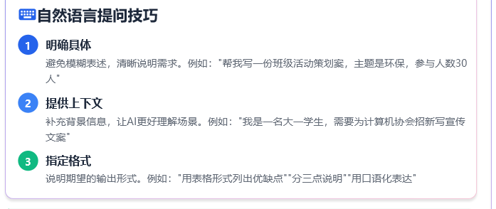

任务6 体验数据标注-P37页书上【20分钟】
操作步骤：
第一步：浏览器搜索easydata，进入：ai.baidu.com/easydata/ 登录后。
默认进入：console.bce.baidu.com/easydata/app
如果没找到就手动再输入ai.baidu.com/easydata

第三步：点击左侧数据集，点击中间创建数据集，名称随便，类型选图片,类型选线标注，点击创建并导入，选择公开数据集，选择电动车/自行车进电梯，点确认。

第四步：点击左侧在线标注，点击蓝色刚才的标题，开始进行标注即可。
不懂的话点击下方标注示例。

任务7 手写数字体识别
按文件夹中的使用说明完成手写数字识别。
任务 7.1 完成默认图片的识别勾选，熟悉使用。
任务7.2 自己画一个图片，然后传到电脑上，体验过程。

